2018年度

思明区委统战部
部门决算

目 录
第一部分 部门概况 ..............................1
一、部门主要职责 ...................................1
二、部门决算单位基本情况 ..........................1
三、部门主要工作总结...............................1
第二部分 2018年度部门决算表 .......................4一、收支决算总表 ...............................4
二、收入决算表 ............................ .......5
三、支出决算表 ...................................5
四、财政拨款收入支出决算总表 ......................6
五、一般公共预算财政拨款支出决算表 .................7
六、一般公共预算财政拨款支出决算明细表............... ..7
七、一般公共预算财政拨款基本支出决算表 .............8
八、政府性基金预算财政拨款收入支出决算表 ...........9
九、 部门决算相关信息统计表 ...........................9
十、 政府采购情况表 ..................................10
第三部分 2018年度部门决算情况说明 .................10
一、收入支出决算总体情况说明 .......................11
二、一般公共预算财政拨款支出决算情况说明............11
三、政府性基金支出决算情况说明 .....................11
四、一般公共预算财政拨款基本支出决算情况说明........11
五、一般公共预算财政拨款“三公”经费支出决算情况说 明 .................................................12
六、预算绩效情况说明................................13
七、其他重要事项情况说明...................... ......13
第四部分 名词解释 .................................. 13

第一部分 部门概况
一、部门主要职责
主要职责是：中国共产党厦门市思明区委员会统一战线工作部是思明区委主管统一战线工作的职能部门，主要职责:负责民主党派、无党派、新的社会阶层、海外统战、社区统战等工作；密切联系台湾民间社团及重点人士、非公有制经济代表人士、少数民族与宗教界代表人士等社会各界代表人士；加强党外干部和新的代表人士队伍的建设；做好党外人士的政治安排;主管区台办、商会、侨联、民族宗教、海联会，联系指导黄埔同学会思明联络组及其他有关社会团体的工作。
二、部门决算单位基本情况
从决算单位构成看，中国共产党厦门市思明区委员会统一战线工作部，包括2个机关内室科，其中：列入2018年部门决算编制范围的单位详细情况见下表:
单位名称 | 经费性质 | 人员  编制数 | 在职  人数
中国共产党厦门市思明区委员会统一战线工作部 | 财政全额拨款 | 6 | 6
三、部门主要工作总结
2018年，中国共产党厦门市思明区委员会统一战线工作部主要任务是：以贯彻落实习近平新时代中国特色社会主义思想为主线，突出大团结大联合主题，深入学习贯彻《条例》精神和中央、省、市统战部长会议精神，着力抓好统战领域各项工作，顺利完成了全年工作任务。围绕上述任务，重点完成了以下工作：
（一）筑牢统一战线共同思想基础。一是组织系统部门学习。多次召开系统办公会议及部务会，认真学习习近平新时代中国特色社会主义思想和党的十九大精神，传达贯彻中央、省、市统战工作会议精神，举办党的十九大专题辅导、开展“纪念五一口号70周年”系列活动。二是开展主题宣讲活动。部门主要负责人下街道、进企业宣讲党的十九大精神及围绕《条例》讲解统战工作；各部门围绕业务分主题向系统单位成员授课；召开全区统一战线领导小组成员单位培训会，提升统战工作业务水平；牵头开展全区统战工作条例自查，梳理薄弱环节，有针对性开展整改。
（二）助力“两高”“两化”幸福思明建设。一是营造多党合作良好氛围制定年度协商议政计划，开展课题调研工作，牵头召开课题调研暨协商议政工作协调会、推进会，组织课题成员与责任单位对接；坚持召开民主党派季度联席会，组织民主党派成员实地调研民生热点问题；与区委组织部召开协商会，探讨党外干部培养规划；召开教育系统党外代表人士意见座谈会，督促教工委拟定教育系统党外干部培养五年规划。二是着眼新阶人士统战工作。参照民主党派服务联络方式联系新阶人士，邀请新阶人士参加区政情通报会、党派季度联席会，推荐参加市、区组织的各类培训，推选参加厦门晚报见证栏目、“我与厦门共成长”等庆祝改革开放四十周年活动。重点做好新阶人士中新媒体成员统战工作，成立“新媒体朋友圈”拓展统战工作覆盖面。三是服务民营企业健康发展。牵头召开政企座谈会，向企业家代表通报区经济社会发展情况，向企业家问需问计问难；围绕促进民营经济发展、帮助企业加快转型升级等方面，积极开展课题研究，为我区民营经济下一步发展提供前瞻性意见；开展“民企联村”精准扶贫工作；连续10年开展“温馨思明•情暖千家”爱心年夜饭、爱心月饼进社区活动；开展“海西春雨行动”慰问翔安区前垵村村民。四是加强民族宗教事务管理。加大对基督教私设聚会点及非法宗教活动治理力度，防范宗教向校园渗透；开展佛道教、民间信仰问题清理整顿工作，取缔非法宗教活动点或非法宗教造像设立点；继续推动宗教活动场所消防设施改造提升，督促整改安全隐患。五是汇聚港澳台海外力量。办好海联会，增补荣誉会长4名、副会长4名；接待海外各参访团来访，与新侨、侨界新生代建立联系；筹备厦港街道与香港西贡将军澳妇女会的基层交流活动。
（三）推动统战工作品牌化特色化。一是协商议政会机制。持续三年牵头举办思明区委、区政府与思明区民主党派协商议政会，坚持党委出题、党派调研、政府采纳、部门落实的参政议政调研模式，将民主党派调研成果与政府相关部门进行交流沟通，为民主党派参政议政提供崭新平台。二是海外联谊示范基地。整合台胞驿站对台服务功能及“有理寻根”华人华侨寻根资源，打造思明区海外联谊示范基地，广泛联系、服务港澳台同胞和海内外侨胞，凝聚力量共圆中国梦。三是新媒体朋友圈。依托基层党组织，成立全省首个单一统战工作对象的联谊服务平台，通过线上联动线下活动，鼓励新媒体从业者深度了解党政部门工作，参与政策宣传和监督，不断增进和凝聚政治共识。四是税法知识竞赛。作为商人节配套活动之一，竞赛经过连续三年的人气积累，受到商会会员企业广泛欢迎、积极参与，通过“以赛促学”，在全区企业中掀起学习税法的热潮，把国家相关税收政策宣传到位，引导企业学好用好税法知识。
五是鼓浪屿侨联楼。将鼓浪屿侨联楼建设提升为鼓浪屿侨史展馆，走访多家国内知名侨史博物馆学习考察，交流侨乡文化建设经验，做好前期规划建设，力争在2019年申报中国侨联“华侨国际文化交流基地”。六是宗教场所消防整治。在省内率先以“以奖代补”形式鼓励区管宗教活动场所进行消防设施改造、技术提升。改造后对达到提升标准的宗教活动场所给予一次性奖励补助。

第二部分 2018年度部门决算表
- 收入支出决算总表
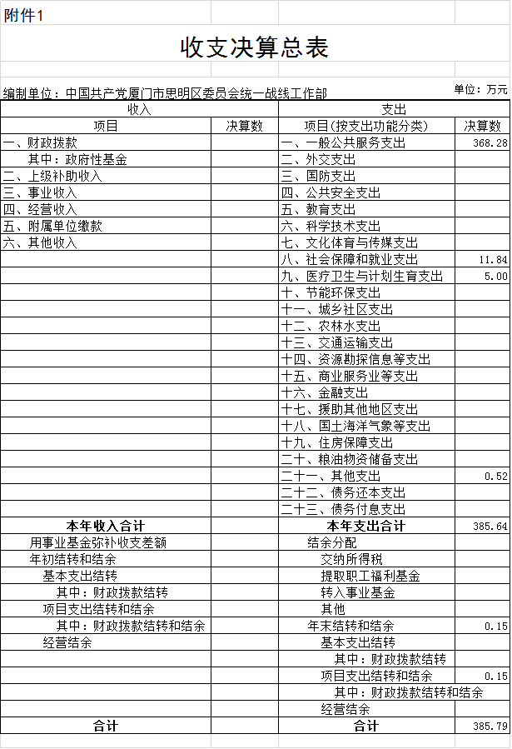
- 收入决算表
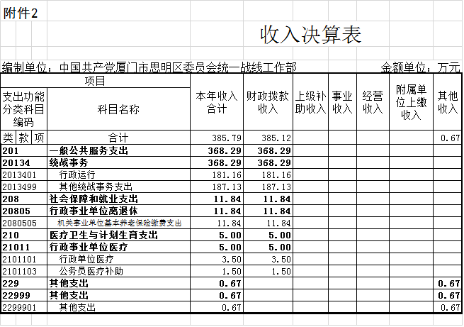
- 支出决算表
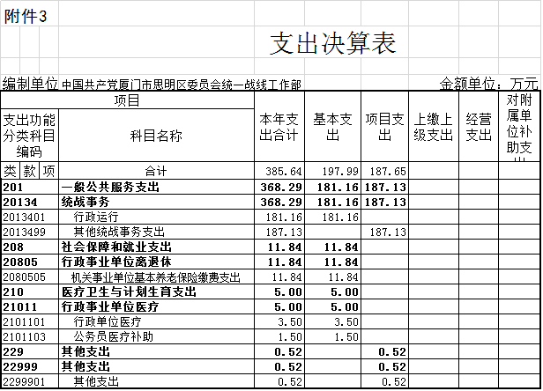
- 财政拨款收入支出决算总表
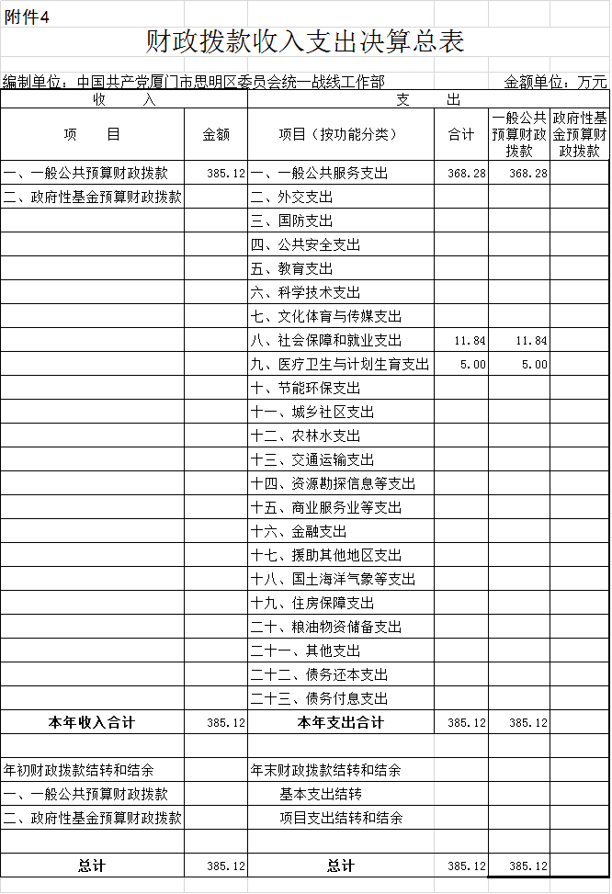
- 一般公共预算财政拨款支出决算表
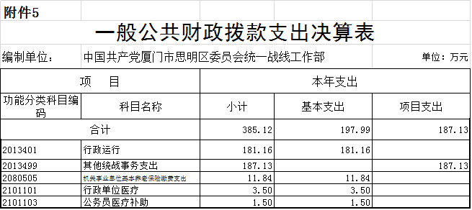
- 一般公共预算财政拨款支出决算明细表
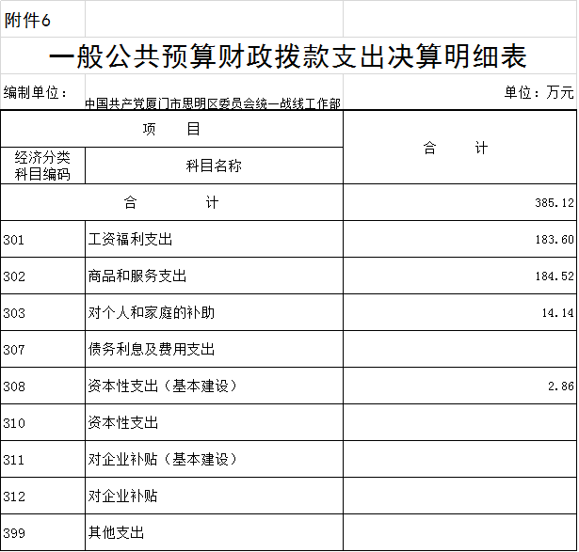
- 一般公共预算财政拨款基本支出决算表
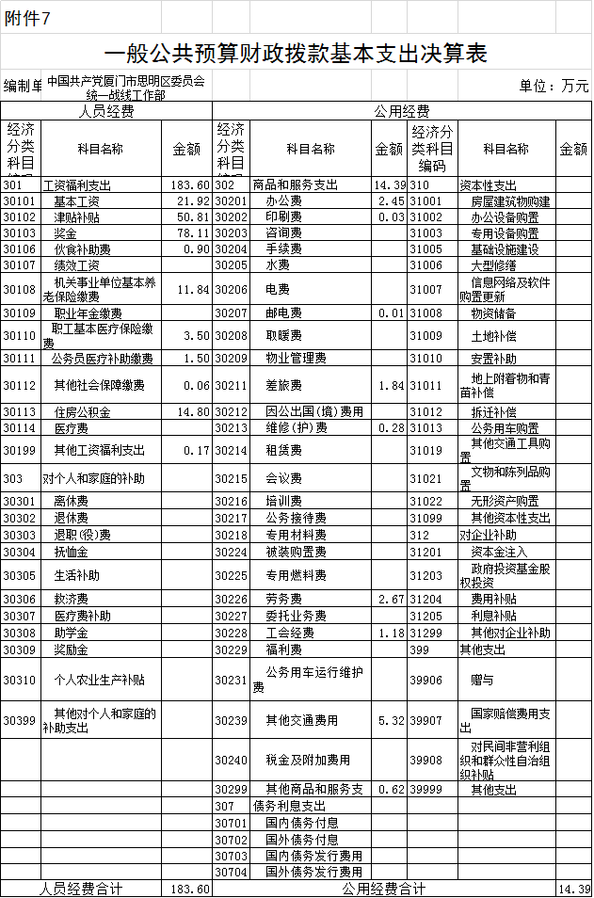

- 政府性基金预算财政拨款收入支出决算表
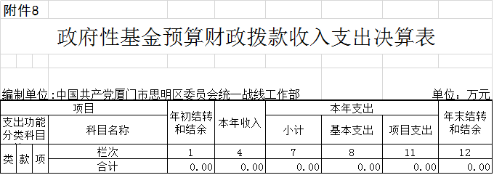
- 部门决算相关信息统计表
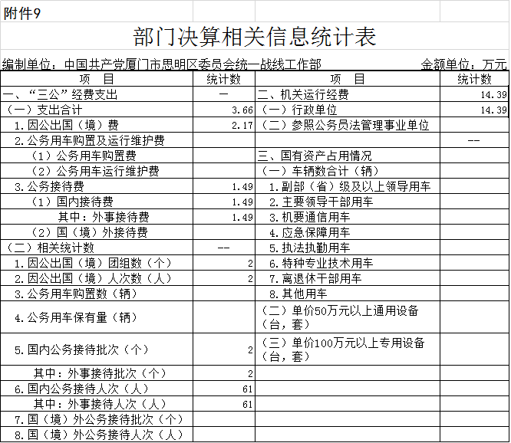

- 政府采购情况表
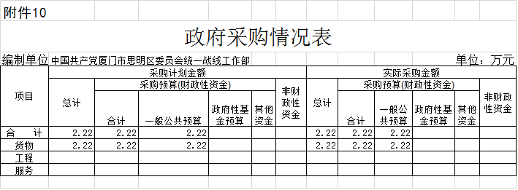

第三部分 2018年度部门决算情况说明
一、收入支出决算总体情况说明
2018年思明区委统战部年初结转和结余0.5519万元，本年收入385.79万元，本年支出385.64万元，事业基金弥补收支差额0万元，结余分配0万元，年末结转和结余0.15万元。
（一）2018年收入385.79万元，比2017年决算数增加20.49万元，增加5.61％，具体情况如下：
1.财政拨款收入385.12万元，其中政府性基金0.00万元。
2.事业收入0.00万元。
3.经营收入0.00万元。
4.上级补助收入0.00万元。
5.附属单位上缴收入0.00万元。
6.其他收入0.67万元。
（二）2018年支出385.64万元，比2017年决算数增加21.68万元，增加5.96％，具体情况如下：
1.基本支出197.99万元。其中，人员支出183.60万元，公用支出14.39万元。
2.项目支出187.65万元。
3.上缴上级支出0.00万元。
4.经营支出0.00万元。
5.对附属单位补助支出0.00万元。
二、一般公共预算拨款支出决算情况说明
2018年一般公共预算拨款支出385.12万元，比上年决算数增加22.16万元，增长6.11%，具体情况如下：
（一）行政运行(统战事务）181.16万元，较上年决算数增加7.22万元，增长4.15%。主要原因是日常公用支出。
（二）其他统战事务支出187.13万元，较上年决算数增加15.66万元，增长9.13%。主要原因是预算项目调整，增加项目相关经费。
（三）机关事业单位基本养老保险费支出11.84万元，较上年决算数减少0.48万元。与上年基本持平，主要用于缴交养老保险。
(四)行政单位医疗支出3.50万元,较上年决算数减少0.13万元。与上年基本持平，主要用于缴交医疗保险。
(五)公务员医疗补助1.5万元，较上年决算数减少0.1万元。与上年基本持平，主要用于缴交医疗补助。
三、政府性基金支出决算情况说明
本单位2018年度没有使用政府性基金预算拨款安排的支出。
四、一般公共预算财政拨款基本支出决算情况说明
2018年度一般公共预算财政拨款基本支出197.99万元，其中：
（一）人员经费183.60万元，主要包括：基本工资、津贴补贴、奖金、伙食补助费、绩效工资、机关事业单位基本养老保险缴费、职业年金缴费、其他社会保障缴费、其他工资福利支出、离休费、退休费、抚恤金、生活补助、医疗费、奖励金、住房公积金、提租补贴、购房补贴、采暖补贴、物业服务补贴、其他对个人和家庭的补助支出。
（二）公用经费14.39万元，主要包括：办公费、印刷费、咨询费、手续费、水费、电费、邮电费、取暖费、物业管理费、差旅费、因公出国（境）费用、维修（护）费、租赁费、会议费、培训费、公务接待费、专用材料费、劳务费、委托业务费、工会经费、福利费、公务用车运行维护费、其他交通费用、税金及附加费用、其他商品和服务支出、办公设备购置、专用设备购置、信息网络及软件购置更新、其他资本性支出。
五、一般公共预算拨款“三公”经费支出决算情况说明
2018年度“三公”经费一般公共预算拨款3.66万元，与上年决算数相比增加0.16万元,同比增长4.57%。具体情况如下：
（一）因公出国（境）费2.17万元，主要用于访问香港、澳门等，开展海外统战工作和招商引资，加强与华侨、侨商社团的联系。2018年本单位团组1个；全年因公出国（境）累计2人次。与2017年相比, 因公出国（境）经费支出减少0.24万元,下降9.96%，主要是出境相关费用减少。
（二）公务用车购置及运行费0万元。其中：公务用车购置费0万元，2018年公务用车购置0辆。公务用车运行费0万元，与2017年相比，公务用车购置费和运行费持平，主要是公务用车实行统一派车。
（三）公务接待费1.49万元。主要用于海外华侨、公务等方面的接待活动等方面的接待活动，累计接待2批次、接待总人数61人。与2017年相比, 公务接待费支出增加0.4万元,增长36.7%，主要是接待活动费用的增加。
- 预算绩效情况说明
根据预算绩效管理要求，2018年申报单位整体支出绩效目标，涉及资金386.23万元；申报1个重点项目绩效目标，涉及资金126.51万元。
（一）2018年对单位整体支出绩效目标和1个重点项目绩效目标实施绩效运行监控，其中整体支出绩效目标运行监控资金量386.23万元，重点项目绩效目标运行监控资金量126.51万元。
（二）2018年对信息宣传与课题调研经费1个项目支出经费开展绩效自评，绩效自评覆盖资金量22.15万元。
七、其他重要事项说明
（一）机关运行经费
2018年度机关运行经费支出14.39万元，比上年决算数增加1.05万元,增长7.87%，主要原因是公用经费增加。
（二）政府采购情况
本部门2018年度政府采购支出总额2.22万元，其中：政府采购货物支出2.22万元、政府采购工程支出0.00万元、政府采购服务支出0.00万元。
（三）国有资产占用使用情况
截至2018年12月31日，本部门共有车辆0辆，其中：部级领导干部用车0辆、一般公务用车0辆、一般执法执勤用车0辆、特种专业技术用车0辆、其他用车0辆；单价50万元（含）以上通用设备0台（套），单价100万元（含）以上专用设备0台（套）。
第四部分 名词解释
一、财政拨款收入：指省级财政当年拨付的资金。
二、事业收入：指事业单位开展专业业务活动及辅助活动所取得的收入。
三、经营收入：指事业单位在专业业务活动及其辅助活动之外开展非独立核算经营活动取得的收入。
四、其他收入：指除上述“财政拨款收入”、“事业收入”、“经营收入”等以外的收入。主要是按规定动用的售房收入、存款利息收入等。
五、用事业基金弥补收支差额：指事业单位在当年的“财政拨款收入”、“事业收入”、“经营收入”、“其他收入”不足以安排当年支出的情况下，使用以前年度积累的事业基金（事业单位当年收支相抵后按国家规定提取、用于弥补以后年度收支差额的基金）弥补本年度收支缺口的资金。
六、年初结转和结余：指以前年度尚未完成、结转到本年按有关规定继续使用的资金。
七、结余分配：指事业单位按规定提取的职工福利基金、事业基金和缴纳的所得税，以及建设单位按规定应交回的基本建设竣工项目结余资金。
八、年末结转和结余：指本年度或以前年度预算安排、因客观条件发生变化无法按原计划实施，需延迟到以后年度按有关规定继续使用的资金。
九、基本支出：指为保障机构正常运转、完成日常工作任务而发生的人员支出和公用支出。
十、项目支出：指在基本支出之外为完成特定行政任务和事业发展目标所发生的支出。
十一、经营支出：指事业单位在专业业务活动及其辅助活动之外开展非独立核算经营活动发生的支出。
十二、“三公”经费：纳入省级财政预决算管理的“三公”经费，是指省级部门用财政拨款安排的因公出国（境）费、公务用车购置及运行费和公务接待费。其中，因公出国（境）费反映单位公务出国（境）的国际旅费、国外城市间交通费、住宿费、伙食费、培训费、公杂费等支出；公务用车购置及运行费反映单位公务用车车辆购置支出（含车辆购置税）及租用费、燃料费、维修费、过路过桥费、保险费、安全奖励费用等支出；公务接待费反映单位按规定开支的各类公务接待（含外宾接待）支出。
十三、机关运行经费：为保障行政单位（含参照公务员法管理的事业单位）运行用于购买货物和服务的各项资金，包括办公及印刷费、邮电费、差旅费、会议费、福利费、日常维修费、专用材料及一般设备购置费、办公用房水电费、办公用房取暖费、办公用房物业管理费、公务用车运行维护费以及其他费用。

